

***Дыхательная гимнастика Стрельниковой для детей***

Дыхательная гимнастика Стрельниковой – это немедикаментозный оздоровительный метод.



Это гимнастика универсальна. Она может быть лечебной и профилактической, оздоровительной и развивающей, восстанавливающей силы и улучшающей настроение.

* **Активизируется кислородный обмен во всех тканях организма, что способствует нормализации и оптимизации его работы в целом.**

**• повышает внимание и улучшает память**

**• в сочетании со звуковыми упражнениями, эффективна в логопедической работе**

**• улучшает речевое дыхание и звучность речи**

**• устраняет гнусавость, нарушения темпа и ритма речи**

http://mirgif.com/razdeliteli/razdelitel_40.gif

**Дыхательная гимнастики А. Н. Стрельниковой –единственная в мире, в которой короткий и резкий вдох носом сочетается с движениями, сжимающими грудную клетку.**

http://mirgif.com/razdeliteli/razdelitel_40.gif

«Чем сильнее волна ударилась о берег, тем дальше она откатится, чем крепче мяч ударит о стену, тем дальше он отлетит. Чем активнее будет вдох, тем легче и естественнее происходит выдох и постепенно со временем он нормализуется»

(А. Н. Стрельникова).

**Три главных правила гимнастики:**

**1. Вдох –** громкий, короткий, активный (просто шумно на всю комнату как бы нюхая запах)

**2. Выдох –** абсолютно пассивный (уходит через рот или нос – кому как удобно, но лучше, если через нос). Лучше детям о выдохе не говорить! Воздух должен сам уходит через нос или через рот после каждого вдоха. На первых порах это бывает сложно: воздух задерживается или, наоборот выталкивается. Но по мере тренировки, выполняя рекомендации, данные в описании упражнений, вы освоите «стрельниковский» вдох.

**3. Вдохи-** выполняются одновременно с движениями: хватаем – нюхаем, наклоняемся – нюхаем, приседаем – нюхаем…

**Время и место дыхательной гимнастики**

**в режиме дня ДОУ**

• Может проводиться в любом месте, в любое время (исключая 20 минут до еды и один час после еды);

• На утренней гимнастике;

• Физкультурном занятии;

• Гимнастике после дневного сна;

• На прогулке (температура – выше 10-12 *);

На прогулке гимнастика особенно полезна:

- Свежий воздух;

- Есть возможность для индивидуальных занятий;

- Организованный выход на участок и возвращение с прогулки можно провести «шмыгая носиками» во время ходьбы.

**Основные правила при проведении гимнастики:**

1.Думать только о вдохе, тренировать только его. Вдох должен быть шумным, резким и коротким (наподобие хлопка) .

2. Выдох должен происходит после каждого вдоха самостоятельно и желательно через рот. Не надо задерживать и выталкивать выдох. Он должен проходит сам собой. Шумного выдоха не должно быть.

3. Вдох делается одновременно с движениями. Все вдохи-движения надо делать в темпе-ритме строевого шага.

4. Дыхательные упражнения можно делать стоя, сидя, лежа.

5. Счет в данной гимнастике делается только на 8 (восьмерками)

**Дыхательная гимнастика А.Н. Стрельниковой включает множество упражнений, однако базовыми из них являются три – «Ладошки», «Погончики» и «Насос». Эти упражнения присутствуют во всех специализированных комплексах, направленных на лечение тех или иных заболеваний.**



**Помните:**

**- Чем хуже самочувствие, тем чаще повторяйте урок стрельниковской** **дыхательной гимнастики.**

**- Все упражнения делаются свободно и легко, без всяких усилий** **и напряжений.**

**- Эта гимнастика снимает усталость, бодрит, повышает жизненный тонус,** **улучшает настроение.**

***Основной комплекс дыхательных упражнений***

***Упражнение «Ладошки»***

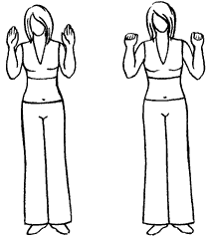

***Исходное положение: встать прямо, согнуть руки в локтях, локти при этом опущены вниз.***

***Ладони направлены к «зрителю». Делать шумные, короткие, ритмичные вдохи носом и одновременно сжимать ладони в кулаки, совершая хватательные движения.***

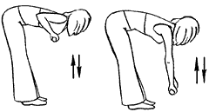***Упражнение «Насос»***

***Исходное положение: встать прямо, руки опустить, ноги чуть уже ширины плеч. Слегка наклониться вниз к полу, округлив спину, голову опустить, шею не тянуть и не напрягать, руки опустить вниз. Сделать короткий шумный вдох в конечной точке наклона.***

***Упражнение «Погончики»***

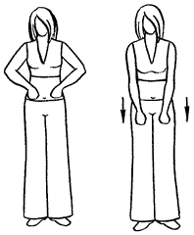

***Исходное положение: встать прямо, кисти рук сжать в кулаки и прижать к животу на уровне пояса. При вдохе резко толкать кулаки к полу, как бы отжимаясь от него. Во время толчка кулаки разжимаются.***

***Плечи при этом должны быть напряжены, руки прямые, тянущиеся к полу, пальцы широко растопырить.***

***Упражнение «Кошка»***

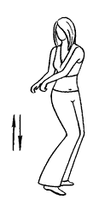

***Исходное положение: встать прямо, руки опустить, ноги чуть уже ширины плеч. При выполнении упражнения необходимо следить за тем, чтобы ступни ног не отрывались от пола.***

***Упражнение «Обхвати плечи»***

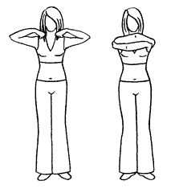

***Исходное положение: встать прямо, руки согнуть в локтях и поднять на уровень плеч кистями друг к другу. В момент активного шумного вдоха носом выбросить руки навстречу друг к другу, как бы обнимая себя за плечи. Необходимо, чтобы руки двигались параллельно, а не крест-накрест.***

***Упражнение «Большой маятник»***

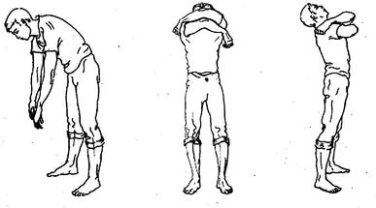

***Исходное положение: встать прямо, ноги чуть уже ширины плеч. Слегка наклониться к полу, руки при этом тянуть к коленям, но не опускать ниже – вдох.***

***Упражнение «Повороты головы»***

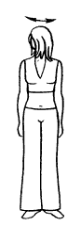 ***Исходное положение: встать прямо, ноги чуть уже ширины плеч. Повернуть голову вправо и сделать короткий шумный вдох носом. Затем сразу же повернуть голову влево, опять сделать короткий шумный вдох. При выполнении упражнения посередине голову не останавливать, шею не напрягать, вдох делать коротким.***

***Упражнение «Ушки»***

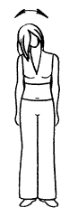

***Исходное положение: встать прямо, ноги чуть уже ширины плеч. Слегка наклонить голову вправо – правое ухо идет к правому плечу, сделать короткий шумный вдох носом. Затем слегка наклонить голову влево, левое ухо идет к левому плечу, опять сделать короткий шумный вдох носом.***

***Упражнение «Маятник головой» («Малый маятник»)*** 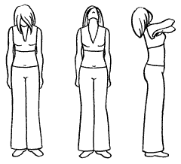

***Исходное положение: встать прямо, ноги чуть уже ширины плеч.***

***Опустить голову вниз, посмотреть на пол – резкий короткий вдох. Поднять голову вверх, посмотреть на потолок – резкий короткий вдох. Выдох уходит пассивно в промежутках между вдохами, голова при этом не останавливается посередине. Ни в коем случае нельзя напрягать шею.***

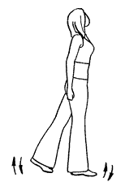***Упражнение «Перекаты*»**

***Исходное положение: встать таким образом, чтобы правая нога была впереди, а левая – на расстоянии одного шага сзади. Тяжесть тела распределить на обе ноги. Перенести тяжесть тела на стоящую впереди правую ногу, левая при этом согнута в колене и отставлена назад на носок для равновесия (на нее не опираться). Выполнить легкое танцевальное приседание на правой ноге – шумный короткий вдох. Затем правое колено выпрямить и перенести тяжесть тела на стоящую сзади левую ногу.***

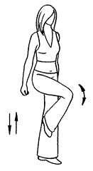***Упражнение «Передний шаг» (рок-н-ролл)***

***Исходное положение: встать прямо, ноги чуть уже ширины плеч, руки опущены вдоль тела. Поднять вверх на уровень живота согнутую в колене правую ногу, на левой ноге в этот момент сделать легкое танцевальное приседание – короткий шумный вдох носом.***

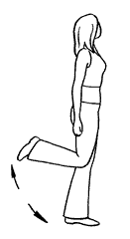***Упражнение «Задний шаг*»**

***Исходное положение: встать прямо, ноги чуть уже ширины плеч. Отвести согнутую в колене правую ногу назад, как бы ударяя себя пяткой по ягодице. На левой ноге в этот момент слегка присесть, одновременно шумно вдыхая носом. Затем обе ноги на одно мгновение вернуть в исходное положение – выдох уходит сразу же после каждого вдоха.***

